
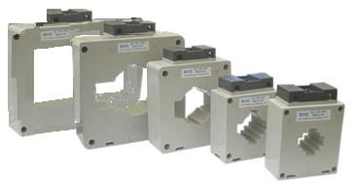
MATERIAIS ELÉTRICOS PARA AUTOMAÇÃO INDUSTRIAL EM BAIXA TENSÃO
Pag. 1
Transformador de Corrente - MSQ
Características
Conformidade: IEC185, IEC44-1, BS3938, DIN426900
Aplicação: Medição
Tipo: Janela (barramento ou cabo)
Corrente secundária: /5A
Classe de precisão: 0,5
Polaridade: P (primária) - S (secundária)
Tensão nominal: 660V
Tensão máxima de isolação: 4 kV 60Hz 1 min.
Frequência: 50/60 Hz
Classe de temperatura: E (120°C)
Sobrecarga: 1,2 x Ipn
Corrente térmica nominal: 30 x Ipn 1 segundo
Temperatura ambiente: -10°C ~ +50°C
Invólucro: Termoplástico
Conexão primária: Barramento ou cabo (P)
Conexão secundária: Parafuso
Fixação: Fixação por suporte ao painel
Tabela de escolha
Transformador de corrente para medição /5A
Reservamos o direito de alterar as características e especificações sem prévio aviso.
Referência | Corrente primária nominal (A) | Janela para barra (mm) | Carga nominal (VA)
MSQ-30-30 | 30 | 30x10 | 2,5
MSQ-30-40 | 40 | 30x10 | 2,5
MSQ-30-50 | 50 | 30x10 | 2,5
MSQ-30-60 | 60 | 30x10 | 2,5
MSQ-30-80 | 80 | 30x10 | 2,5
MSQ-30-100 | 100 | 30x10 | 2,5
MSQ-30-150 | 150 | 30x10 | 2,5
MSQ-30-200 | 200 | 30x10 | 2,5
MSQ-40-250 | 250 | 40x10 | 5
MSQ-40-300 | 300 | 40x10 | 5
MSQ-40-400 | 400 | 40x10 | 5
MSQ-40-500 | 500 | 40x10 | 5
MSQ-60-600 | 600 | 60x20 | 5
MSQ-60-800 | 800 | 60x20 | 5
MSQ-60-1000 | 1000 | 60x20 | 5
MSQ-100-1000 | 1000 | 100x30 | 10
MSQ-100-1250 | 1250 | 100x30 | 10
MSQ-100-1500 | 1500 | 100x30 | 10
MSQ-100-1600 | 1600 | 100x30 | 10
MSQ-100-2000 | 2000 | 100x30 | 10
MSQ-100-2500 | 2500 | 100x30 | 10
MSQ-100-3000 | 3000 | 100x30 | 10
MSQ-150-4000 | 4000 | 165x54 | 10

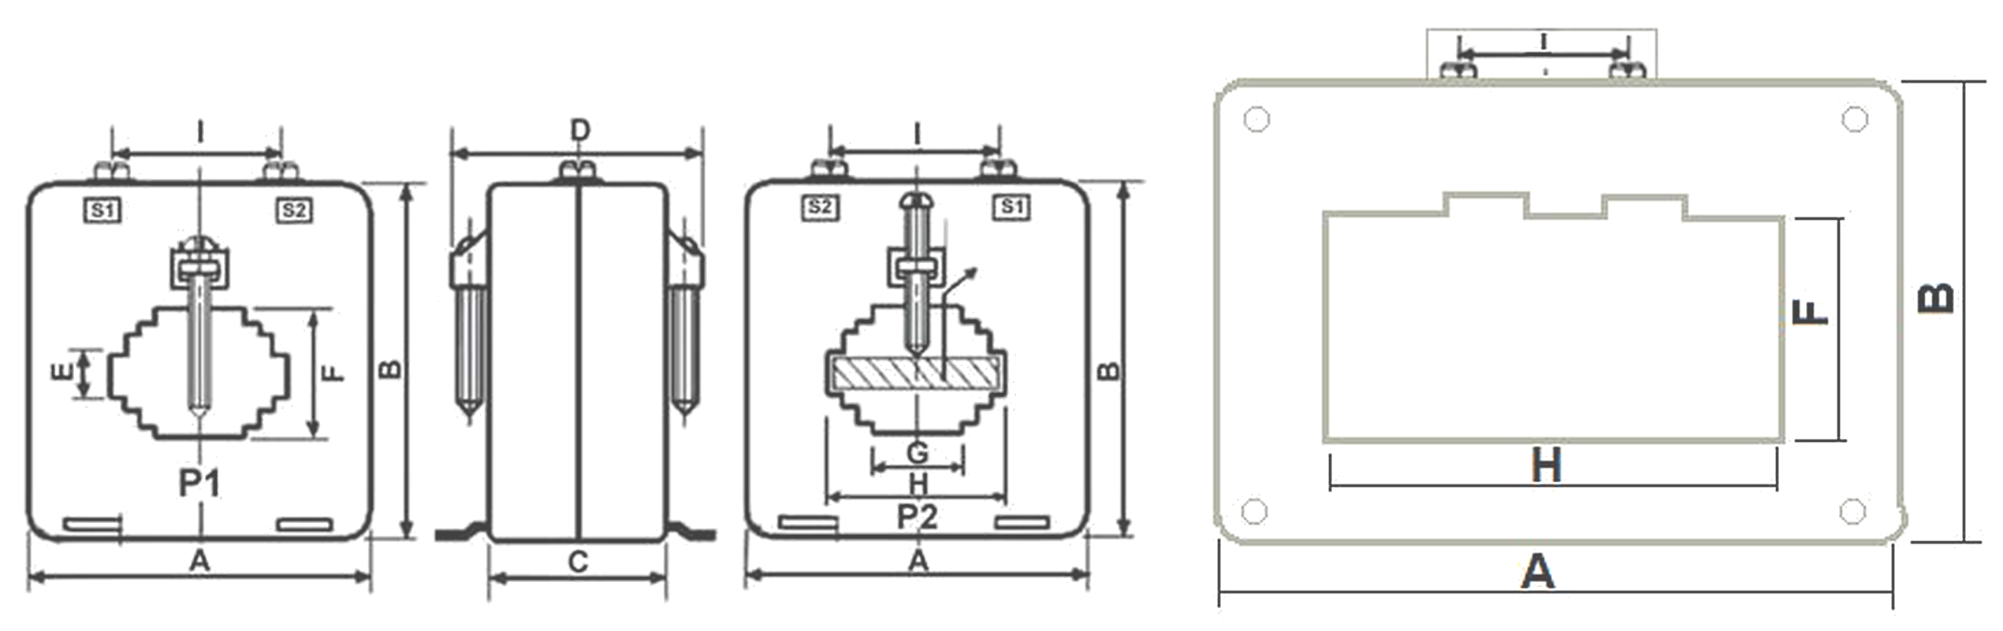
Transformador de Corrente MSQ
Pag. 2
Dimensões (mm)
Reservamos o direito de alterar as características e especificações sem prévio aviso.
Contato Tel: (11) 2081-8168
WhatsApp / vendas: (11) 98324-0256 ; (11) 98368-0032
Email: comercial@bhseletronica.com.br
www.bhseletronica.com.br
MSQ_Rev.Mai/2015
Código | MSQ-30 | MSQ-40 | MSQ-60 | MSQ-100 | MSQ-150
A | 74 | 74 | 102 | 144 | 205
B | 81 | 81 | 110 | 138 | 148
C | 40 | 41 | 41 | 44 | 47
D | 70 | 70 | 70 | 70 | 30
E | 11 | 11 | 21 | 31
F | 31 | 42 | 50 | 66 | 54
G | 11 | 11 | 11 | 11
H | 31 | 42 | 61 | 101 | 165
I | 43 | 43 | 43 | 43 | 43

